案例教学系统APP

用户群分类

版本号：[0.3.0.201912.16]
拟制人：郭 岳 31701281
杨海波 31701327
杨寒凌 31701328
周 南 31701332
李 骏 31701352
叶瑶毓 31701230

审核人：郭 岳 31701281
批准人： 杨 枨 老 师

文件状态：  [ ]草稿  [ ]正式发布  [√]正在修改 | 文件标识： | PRD-2019-G10-用户群分类
文件状态：  [ ]草稿  [ ]正式发布  [√]正在修改 | 当前版本： | 0.3.0
文件状态：  [ ]草稿  [ ]正式发布  [√]正在修改 | 作者： | PRD-2019-G10
文件状态：  [ ]草稿  [ ]正式发布  [√]正在修改 | 完成日期： | 2019-12-16

文档修订记录

版本 | 修订人 | 参与者 | 修订日期 | 修订状态 | 修订说明 | 审批日期 | 审核人
0.1.0 | 李骏 | 郭岳 | 2019-11-17——  2019-11-18 | 首次撰写 | 初始版本 | 2019-11-18 | 郭岳
0.2.0 | 郭岳 | 全体成员 | 2019-12-01——  2019-12-11 | 第二次撰写 | 补充管理员邀请说明 | 2019-12-11 | 郭岳
0.3.0 | 郭岳 | 郭岳 | 2019-12-12——  2019-12-16 | 第三次撰写 | 修改用户群分类 | 2019-12-16 | 郭岳

目录
1 引言 4
1.1 编写目的 4
1.2 背景 5
1.2.1 项目名称 5
1.2.2 项目提出者 5
1.2.3 项目开发团队 5
1.3 参考资料 6
2 用户群分类 6
2.1 用户代表以及联系方式 6
2.1.1 用户代表 6
2.1.2 联系方式 8
3 用户代表确认 8
3.1 管理员用户代表确认 9
3.2 学生用户代表确认 9
3.3 教师用户代表确认 13

- 引言
  - 编写目的
此用户群分类文档定义软件用户群以及各用户群用户代表的范围，满足各个项目用户的需求，更好地服务基于项目的案例学习系统。

  - 背景
    - 项目名称

案例教学系统APP

    - 项目提出者

下表简述了项目提出者的联系方式信息。
姓名 | 联系电话 | 邮箱 | 地址
杨枨 | 13357102333 | yangc@zucc.edu.cn | 理四504
侯宏仑 | 13071858629 | ubilabs@zucc.edu.cn | 理四501

    - 项目开发团队
下表简述了整个开发团队的成员联系方式信息。
姓名 | 班级 | 学号 | 联系方式 | 联系地址（寝室）
郭岳 | 软工1702 | 31701281 | Email:31701281@stu.zucc.edu.cn  WeChat:gy1248984805  Tel: 13588013944 | 明德I-533
杨海波 | 软工1704 | 31701327 | Email:31701327@stu.zucc.edu.cn  WeChat:YHB6046520  Tel: 13588003862 | 明德I-609
杨寒凌 | 软工1704 | 31701328 | Email:31701328@stu.zucc.edu.cn  WeChat:yhl0104  Tel: 18501713445 | 明德I-609
周南 | 软工1702 | 31701332 | Email:31701332@stu.zucc.edu.cn  WeChat:lo-louipon  Tel: 13588374358 | 明德I-610
李骏 | 软工1704 | 31701352 | Email:31701352@stu.zucc.edu.cn  WeChat:lijun99523  Tel: 15857639087 | 明德I-613
叶瑶毓 | 软工1704 | 31701230 | Email:31701230@stu.zucc.edu.cn  WeChat:13486677760  Tel: 13486677760 | 明德I-525
  - 参考资料
[1]软件需求 【美】Karl Wiegers Joy Beatty著 李忠利 李淳 霍金健 孔晨辉译
出版社：清华大学出版社
ISBN: 9787302426820

- 用户群分类

根据项目的特点，我们从下面几点分析用户群
- 从访问权限或安全级别分
- 业务操作中执行的任务
- 使用产品的频率
- 在应用领域和计算机专业技能经验
用户类别 | 从访问权限或安全级别分 | 业务操作中执行的任务 | 使用产品的频率 | 应用领域专业技能经验 | 计算机专业技能经验
学习者-PM | 普通用户 | 案例模拟（学习），参与实例学习过程具有新建任务及分配等职责 | 长期使用（频率很高） | 初学者 | 初学者
学习者-拥有案例 | 普通用户 | 发布和管理案例 | 偶尔使用 | 初学者 | 初学者
学习者-普通学习者 | 普通用户 | 案例模拟（学习），参与实例学习过程 | 长期使用（频率） | 初学者 | 初学者
指导者 | 普通用户 | 指导案例模拟 | 定期使用（一般） | 有一定经验 | 有一定经验
指导者-拥有案例 | 普通用户 | 发布和管理案例 | 偶尔使用 | 有一定经验 | 有一定经验
管理员 | 管理员 | 用户管理，案例管理 | 长期使用（很高） | 有一定经验 | 有一定经验

  - 用户代表以及联系方式
    - 用户代表
下表说明了各个用户群的用户代表。
姓名 | 职位 | 项目角色 | 选择原因 | 角色职责 | 代表职责
杨枨 | 教师 | 指导者用户代表 | 作为该项目的提出者，具有丰富的软件开发经验，可以作为教师用户代表 | 在系统中扮演可以指导者身份，在项目中进行指导，并对项目进度进行管理控制。 | 确认相应的教师用户需求，确认相应的原型界面帮助项目小组对教师用户需求优先级进行打分。
陈尚辉 | 研究生 | 管理员用户代表 | 具备丰富的项目开发经历和充实的软件工程知识 | 在系统中管理所有的案例，项目，用户等的数据库数据。 | 提供管理员用户需求，确认管理员界面原型，帮助项目小组对管理员户需求优先级进行打分。
皮浩尘 | 研究生 | 管理员用户代表 | 具备丰富的项目开发经历和充实的软件工程知识 | 在系统中管理所有的案例，项目，用户等的数据库数据。 | 提供管理员用户需求，确认管理员界面原型，帮助项目小组对管理员户需求优先级进行打分。
张洛嘉 | 学生 | 学习者用户代表（做该项目，PM，男） | 同选题小组组长，对系统较为了解 | 在系统中主要参与项目的角色扮演，在做项目的过程中进行学习。 | 提供学生用户需求，确认学生界面原型，帮助项目小组对学生用户需求优先级进行打分。
高兴欣 | 学生 | 学习者用户代表（做该项目，PM，女） | 同选题小组组长，对系统较为了解 | 在系统中主要参与项目的角色扮演，在做项目的过程中进行学习。 | 提供学生用户需求，确认学生界面原型，帮助项目小组对学生用户需求优先级进行打分。
俞佳琪 | 学生 | 学习者用户代表（不做该项目，女） | 对系统较为陌生 | 根据他人案例教学项目进行学习 | 提供学生用户需求，确认学生界面原型，帮助项目小组对学生用户需求优先级进行打分。
苏东来 | 学生 | 学习者用户代表（不做该项目，PM，男） | 对系统较为陌生 | 根据他人案例教学项目进行学习 | 提供学生用户需求，确认学生界面原型，帮助项目小组对学生用户需求优先级进行打分。

    - 联系方式
姓名 | 班级 | 学号 | 联系方式 | 联系地址（寝室或办公室）
杨枨 | 无 | 无 | Email:yangc@zucc.edu.cn  WeChat:HolleyYang | 理四-504
张洛嘉 | 软工1702 | 31601360 | Email:31701360@stu.zucc.edu.cn  WeChat: NapoleonAce  Tel:17342016121 | 明德1-616
高兴欣 | 软工1702 | 31701401 | Email:31701401  @stu.zucc.edu.cn  WeChat:gxx_starlings  Tel:13575809175 | 慕贤1-128
俞佳琪 | 软工1702 | 31701306 | Email:31701306@stu.zucc.edu.cn  WeChat: Y630850059  Tel:15867151142 | 慕贤1-122
苏东来 | 软工1704 | 31701256 | Email:31701256@stu.zucc.edu.cn  WeChat: Kan-Tai-Collection  Tel:15888286031 | 明德1-529
皮浩尘 | 研究生 | 无 | Wechat:pihaochen_  Email:330405340@qq.com  Tel:19858118116 | 理四-506
陈尚辉 | 研究生 | 无 | WeChat:csui_26  Email:287256264@qq.com  Tel:18782934858 | 理四-506

- 用户代表确认

  - 管理员用户代表确认
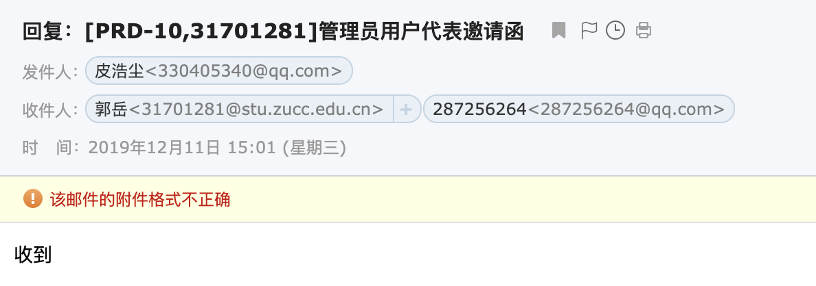
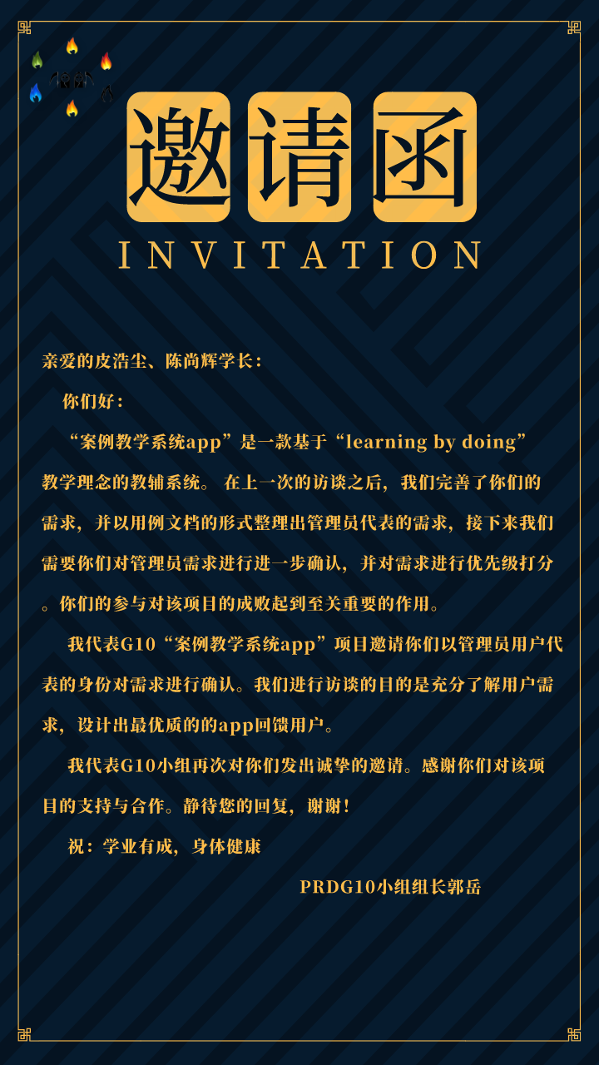

  - 学生用户代表确认

3.2.1 高兴欣

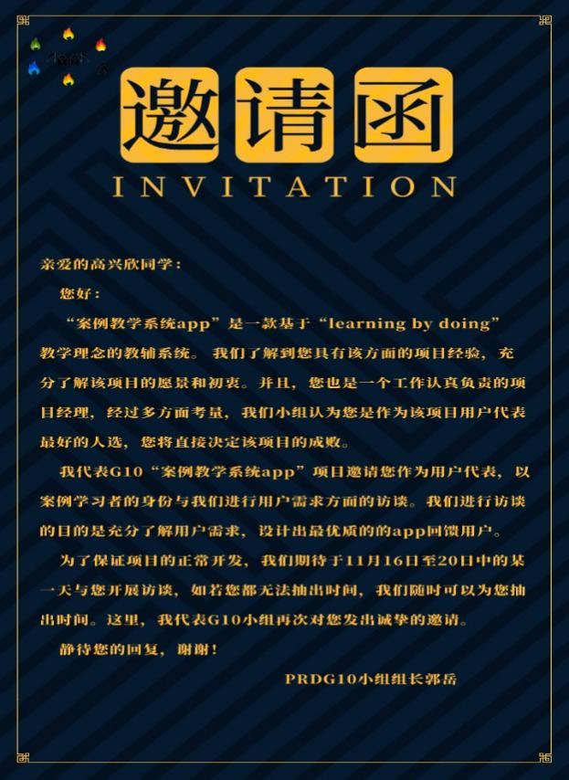

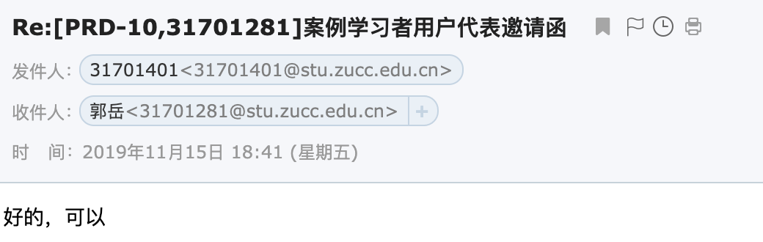

3.2.2 张洛嘉
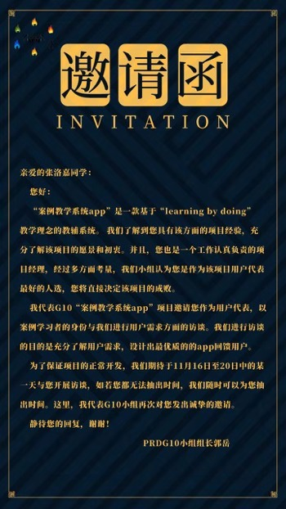
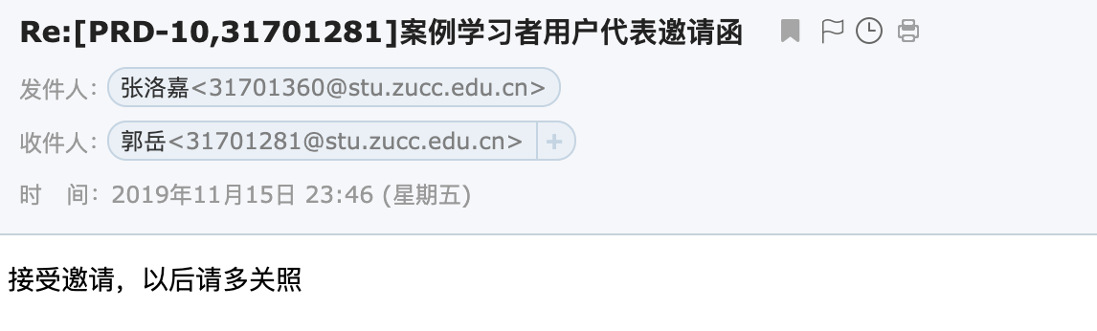

3.2.3 苏东来
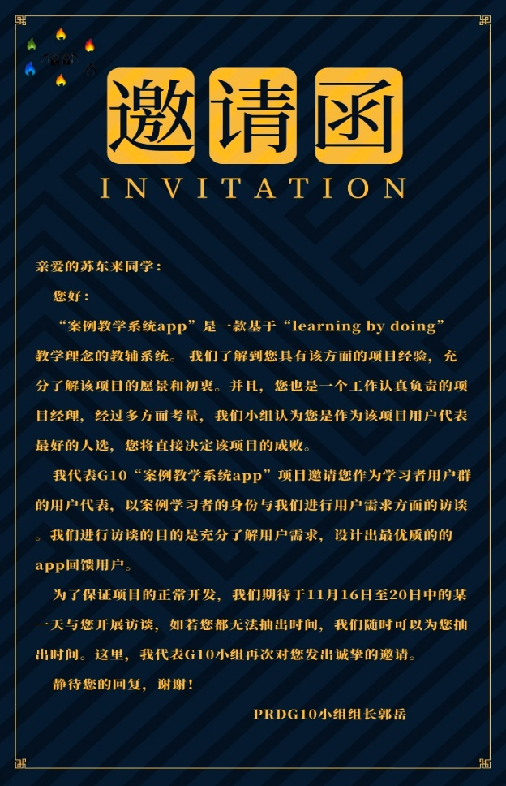
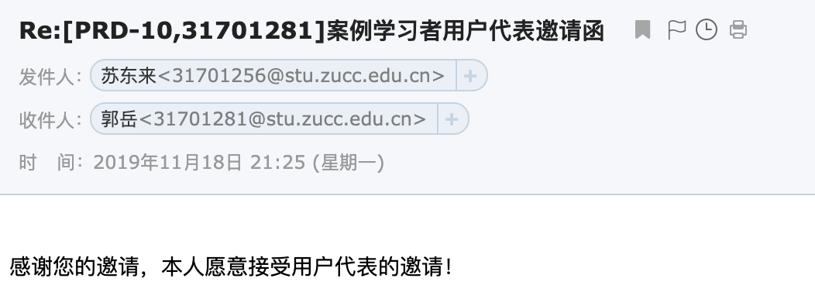

3.2.4 俞佳琪
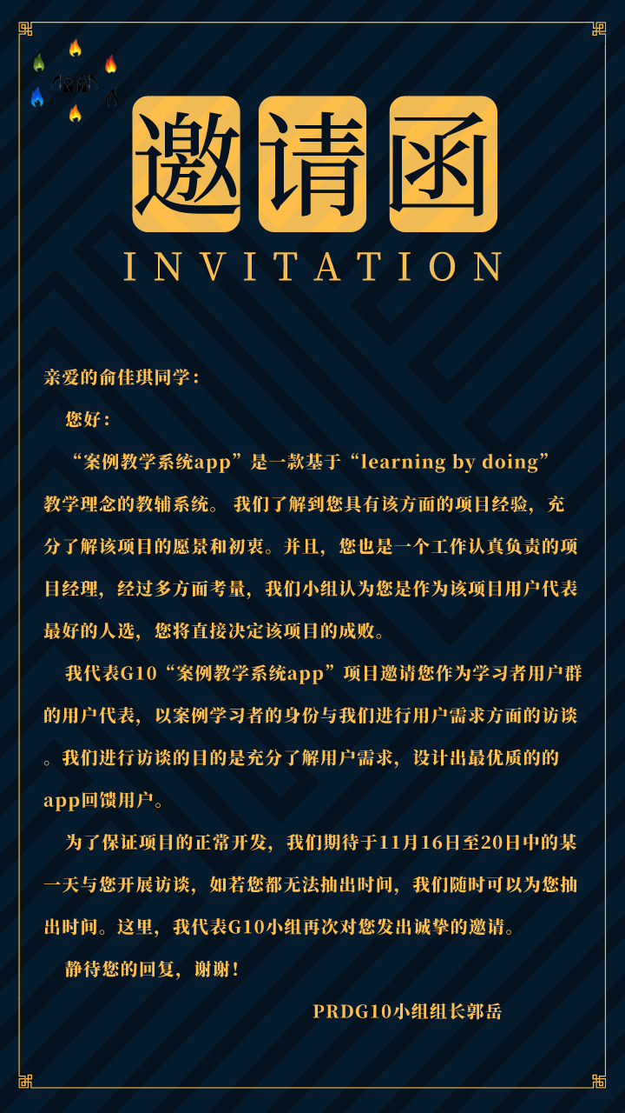

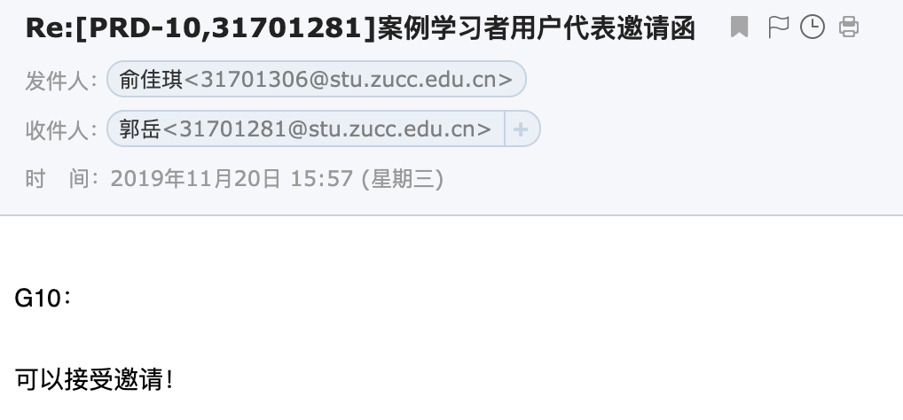
  - 教师用户代表确认
确认邮件：

